**《处处可学习》学程拓展**

1.生活处处可学习，让我们去采访身边亲人、朋友或老师，了解他们是向谁学习，如何学习的。记录他们的学习经验，制作一本《学习方法手册》。

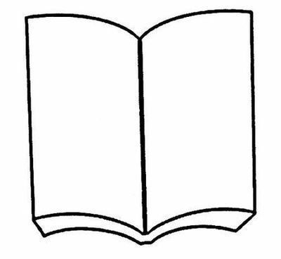

2.很多本领都是从“做”中学来的，请你学做一道菜、学种一种植物或者学做其它的事情来体验“做”中学。

准备 ：

操作过程：

学习收获：